RAMA LEGISLATIVA DEL PODER PÚBLICO

SENADO DE LA REPÚBLICA DE COLOMBIA

O R D E N D E L D Í A

Para la sesión plenaria presencial del día miércoles 21 de febrero de 2024

Hora: 10:00 a.m.
I

LLAMADO A LISTA II
HIMNO NACIONAL

III

Desarrollo Moción de Censura a la Ministra del Deporte, doctora ASTRID BIBIANA RODRÍGUEZ CORTÉS

LECTURA DE LA RESOLUCIÓN NÚMERO 241 DEL 19 DE FEBRERO DE 2024

PROPOSICIÓN
Moción de Censura en contra de la Ministra del Deporte

Respetado, señor Presidente:

De conformidad con lo dispuesto por el numeral 9 del artículo 135 de la Constitución Política y el numeral 2 del artículo 30 de la Ley 5 de 1992, le solicitamos someter a consideración de la Plenaria del Senado de la República la siguiente proposición de MOCIÓN DE CENSURA en contra de la Ministra del Deporte, ASTRID RODRÍGUEZ CORTÉS , por asuntos relacionados con las funciones propias de su cargo, con fundamento en lo siguiente:

FUNCIONES PROPIAS DEL CARGO DESCONOCIDAS O VULNERADAS POR LA MINISTRA DEL DEPORTE

La Constitución Política, en su artículo 135, establece las facultades de las Cámaras, dentro de las cuales se encuentra “proponer moción de censura respecto de los ministros por asuntos relacionados con funciones propias del cargo”. Para esto, según el mencionado artículo, la moción debe ser propuesta por lo menos por la décima parte de los miembros de la Cámara correspondiente. La votación de la misma se llevará a cabo en Congreso pleno, con audiencia del ministro citado, entre el tercero y décimo día siguiente a la terminación del debate. Asimismo, la aprobación de la moción requiere la mayoría absoluta de los integrantes de cada Cámara, tras lo cual el ministro quedará apartado de su cargo.

FUNCIONES PROPIAS DEL CARGO

De conformidad con lo establecido en la Ley 1967 de 2019, “Por la cual se transforma el Departamento Administrativo del Deporte, la Recreación, la Actividad Física y el Aprovechamiento del Tiempo Libre (Coldeportes) en el Ministerio del Deporte”, el Ministerio del Deporte tendrá como objetivo, dentro del marco de sus competencias y de la ley, formular, adoptar, dirigir, coordinar, inspeccionar, vigilar, controlar y ejecutar la política pública, planes, programas y proyectos en materia del deporte, la recreación, el aprovechamiento del tiempo libre y la actividad física para promover el bienestar, la calidad de vida, así como contribuir a la salud pública, a la educación, a la cultura, a la cohesión e integración social, a la

conciencia nacional y a las relaciones internacionales, a través de la participación de los actores públicos y privados.

A su vez, de acuerdo con el artículo 4 de la misma Ley, el Ministerio del Deporte tendrá como funciones, entre otras:

1. Formular, coordinar la ejecución y evaluar las políticas, planes, programas y proyectos en materia del deporte, la recreación, la actividad física, y el aprovechamiento del tiempo libre.
( …)
14. Apoyar y promover las manifestaciones del deporte y la recreación que generen conciencia, inclusión, cohesión social e identidad nacional.
(…)
- Establecer criterios de cofinanciación frente a los planes y programas que respondan a las políticas públicas en materia de deporte, la recreación, el aprovechamiento del tiempo libre, la educación física y la actividad física.
- Definir los términos de cooperación técnica y deportiva de carácter internacional; en coordinación con los demás entes estatales.
(…)
- Celebrar directamente convenios o contratos con entidades u organismos internacionales o nacionales, públicos o privados pertenecientes al Sistema Nacional del Deporte, para el desarrollo de su objeto, de acuerdo con las normas legales vigentes.

HECHOS QUE MOTIVAN LA MOCIÓN DE CENSURA

La Ministra de Deporte, en el marco del ejercicio de sus funciones como máxima representante del Ministerio, merece un reproche político en razón a la revocatoria de la designación de Barranquilla como sede de los juegos panamericanos del año 2027, ante el incumplimiento del contrato firmado con la organización Panam Sports. La Carta en donde se anuncia la rescisión del contrato se adjunta continuación:
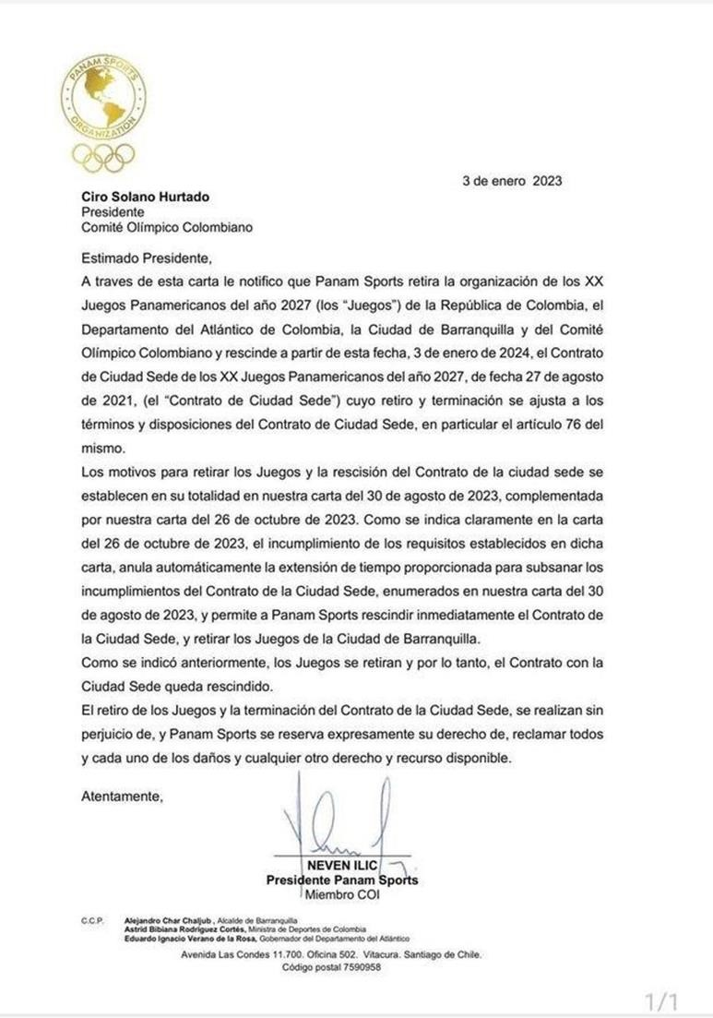

El incumplimiento a su vez, se generó ante el no pago por parte de la sede organizadora del valor de ocho millones de dólares, en cabeza del Ministerio del Deporte, según los acuerdos previos.

La pérdida de la sede para Colombia de los juegos panamericanos ha generado repudio y molestia a todos los colombianos, que rechazamos la negligencia de la Ministra del Deporte, al no realizar el pago por los derechos de organización, cuyo incumplimiento generó la pérdida de la sede de los juegos panamericanos del año 2027 para nuestro país.

La pérdida merece un reproche político en cabeza del Congreso, puesto que la organización de los juegos panamericanos representaba para Colombia una oportunidad para incentivar la práctica del deporte en nuestro país y potenciar el turismo, que a su vez conlleva a generar ingresos adicionales y mejorar la calidad de vida de los colombianos.

Como se enuncia en el documento misional de TAFISA (La Asociación Internacional de Deporte para Todos) “(…) El deporte demuestra y fomenta el desarrollo humano en paz. A nivel organizativo, el Deporte para Todos es inclusivo y está centrado en la colaboración. El conocimiento, la experiencia y los recursos se comparten ampliamente, independientemente de la geografía, la actividad física escogida, los destinatarios o el nivel de competencia. A nivel individual, la participación en actividades físicas y en deportes para todos está íntimamente relacionada con la cohesión comunitaria y con la inclusión social. Estimula un sentimiento de pertenencia y valores de respeto, amistad, tolerancia y disciplina. Ocupa lo que de otro modo sería tiempo, mentes y energía ociosos y con el potencial de desembocar en violencia, en delitos y en discriminación. Se ha comprobado que el deporte es una herramienta eficaz para crear puentes pacíficos entre las personas y las comunidades. 1 . Así lo creía Nelson Mandela, también citado en el informe Misional TAFISA: “El deporte tiene el poder de cambiar el mundo. Tiene el poder de inspirar. Tiene el poder de unir a las personas de un modo que pocas cosas lo hacen. Se dirige a los jóvenes en un idioma que ellos entienden. El deporte puede crear esperanza donde en un momento solo hubo desesperación. Es más poderoso que el gobierno para derribar barreras culturales”.

La pérdida de la sede no es entonces una cuestión banal, ya que representaba una oportunidad única para que través del deporte se favoreciera la inclusión social y la convivencia pacífica (tan necesaria y anhelada en nuestro país) y valores como el respeto, la amistad, la tolerancia y la disciplina.

A su vez, la pérdida de la sede genera perjuicios económicos para el país, atendiendo los recursos que se dejaran de percibir por la no organización de los juegos. “De acuerdo con la página oficial de los Juegos Panamericanos y Parapanamericanos de Santiago 2023, un estudio realizado por la firma Ipsos señaló que gracias a esta competencia ingresaron casi 900 millones de dólares a la economía chilena. Destaca, entre otras cosas, que se genera un impacto del 0,3 por ciento del PIB del año 2023” 2 .

En materia de derechos, se perdió la oportunidad de favorecer la práctica del deporte a partir de la construcción de escenarios deportivos que disfrutarían con posterioridad los colombianos, en especial niños, niñas y jóvenes. De igual manera, se perdió la oportunidad de generar espacios inclusivos a partir de la práctica del deporte. Según la encuesta realizada por la firma Ipsos en Chile (última sede del evento), se destaca sobre este particular: “ La imagen que estos Juegos reflejan a la ciudadanía es claramente positiva, ya que un 81% de la población encuestada considera a la cita panamericana como un evento favorable, mientras que el 72% de los consultados afirmó sentirse representado por la idea de que el certamen ayudará al país de algún modo. Otro de los elementos presentes en el estudio fueron los valores que la ciudadanía asocia al evento. De este modo, la empresa IPSOS pudo detectar que la inclusión, el trabajo duro, el emprendimiento y la inspiración son cuatro pilares destacados por las personas que formaron parte del análisis. En la misma línea, un 83% de los participantes en el

1 TAFISA, Misión 2030, Para un mundo mejor a través del deporte para todos. Disponible en:
https://www.panamsports.org/wp-content/uploads/2021/03/TAFISA_Mission2030_ES.pdf
2 Tomado de nota de prensa (periódico El Tiempo). Disponible en:

https://www.eltiempo.com/deportes/ciclo-olimpico/juegos-panamericanos-impacto-economico-de-colo mbia-y- barranquilla-por-no-hacerlos-841499#:~:text=%22Los%20Juegos%20Panamericanos%20y% 20Parapanamericanos,de%20USD%2452%2C7%20millones .

studio señalaron que los Juegos ayudarán a personas con discapacidad, mientras que el 76% de los encuestados piensan que mejorarán el orgullo del país”. 3

1 Tomado de página oficial de los Juegos Panamericanos de Chile 2023. Disponible en: https://santiago2023.org/es/noticias/portada-sitio-web/detalle/1630/juegos-santiago-2023-en-el-coraz on-de- chile-el-81-de-la-comunidad-lo-ve-como-un-evento-favorable-y-el-72-cree-que-ayudara-al-pais

FUNDAMENTO DE LA PROPOSICIÓN DE MOCIÓN DE CENSURA

Como se indicó previamente, las funciones de la Ministra del Deporte, como cabeza del Ministerio, comprenden “ Formular, coordinar la ejecución y evaluar las políticas, planes, programas y proyectos en materia del deporte”, correspondiéndole entonces coordinar la organización de los juegos panamericanos (incluyendo etapas previas como el pago de derechos de organización).

Le corresponde también a la Ministra “Apoyar y promover las manifestaciones del deporte y la recreación que generen conciencia, inclusión, cohesión social e identidad nacional”. En ese sentido, era su deber apoyar la realización de los juegos y adoptar todas las medidas necesarias para cumplir lo pactado con la organización Panam Sports, a fin de que Colombia y Barranquilla en particular, fueran efectivamente los organizadores de los juegos panamericanos del año 2027.

De igual manera, la Ministra incumplió sus funciones asociadas con cooperación técnica y deportiva de carácter internacional, al incumplir los acuerdos previamente suscritos por nuestro país, que desembocaron en la lamentable rescisión del contrato.
Finalmente, se incumplieron las funciones asociadas con cofinanciación frente a los planes y programas que respondan a las políticas públicas en materia de deporte, al no realizar los pagos de conformidad con lo acordado previamente con la organización.

PROPOSICIÓN
De acuerdo con lo expuesto, solicitamos se proceda con la Moción de Censura contra la Ministra del Deporte, Astrid Rodríguez Cortés , por asuntos relacionados con las funciones propias de su cargo y, consecuentemente, se cite en la fecha y hora señalada por la Mesa Directiva de la Corporación.

Cordialmente,

Mauricio Gómez Amín, Efraín José Cepeda Sarabia, David Luna Sánchez, Antonio Luis Zabarain Guevara, Oscar Mauricio Giraldo Hernández, Jorge Enrique Benedetti Martelo, Alfredo Rafael Deluque Zuleta, Carlos Fernando Motoa Solarte, José Luis Pérez Oyuela, Carlos Abraham Jiménez López, Oscar Barreto Quiroga, Didier Lobo Chinchilla, Paloma Susana Valencia Laserna, Jonathan Ferney Pulido Hernández, Yenny Rozo Zambrano, Liliana Ester Bitar Castilla, Marcos Daniel Pineda García, Juan Pablo Gallo Maya, Miguel Uribe Turbay, Germán Alcides Blanco Álvarez, Juan Samy Merheg Marún, Esteban Quintero Cardona, Paola Andrea Holguín Moreno, Enrique Cabrales Baquero, José Vicente Carreño Castro, Guido Echeverri Piedrahita, Nicolás Albeiro Echeverry Alvarán, Honorio Miguel Henríquez Pinedo, Edgar de Jesús Díaz Contreras, Jairo Alberto Castellanos Serrano y Andrés Felipe Guerra Hoyos

IV
LO QUE PROPONGAN LOS HONORABLES SENADORES V
NEGOCIOS SUSTANCIADOS POR LA PRESIDENCIA
El Presidente, IVÁN LEONÍDAS NAME VÁSQUEZ

La Primera Vicepresidenta, MARÍA JOSÉ PIZARRO RODRÍGUEZ

El Segundo Vicepresidente, DIDIER LOBO CHINCHILLA

El Secretario General, GREGORIO ELJACH PACHECO

